如何打造电池生产高速公路
贝加莱在 2024 年电池展上展示极大提高电池生产效率的解决方案
在 6 月 18 日至 20 日在德国斯图加特举行的 2024 年欧洲电池展上，贝加莱将展示如何消除电池生产线中的走走停停的输送问题，从而将其转变为完美协调、超高效的生产网络。观众们将在 9 号展厅 G67 号展位了解智能自动化和轨道输送如何帮助电池生产商掌握高生产率、紧凑占地面积和最大可用性之间的平衡。
贝加莱首席执行官 Joerg Theis 表示：“随着电动汽车的普及，电池生产商之间展开了激烈竞争，一方面要满足产能的急剧增长，另一方面还要应对成本、质量和创新方面的挑战。我们谈论的是与传统汽车零部件相比，周期时间的数量级差异——而在很大程度上，答案取决于电池生产的自动化程度。”
贝加莱电池生产解决方案的支柱是其智能产品输送系统。通过以可变的速度、间距和处理方式独立移动每个电池单元，可以将单个生产步骤速度提高 90%。观众可以现场看到贝加莱的产品输送系统、Codian 机器人和机器视觉如何无缝协作。硬实时同步可实现高精度处理，同时产品仍保持在轨道上并以高达每秒 5 米的速度运动。
贝加莱专家在现场讨论如何使电池生产受益于强大的新功能，例如轨道系统和传统传送带之间的无缝互连、棱柱电池等较大有效载荷的高精度输送，以及 贝加莱机器视觉中的新深度学习功能。观众还将了解贝加莱一些旗舰产品的最新发展：其新型 4100 和 3200 系列 Automation PC 在性能和可扩展性方面取得了重大进步，而贝加莱工程开发环境 Automation Studio 6 的重大更新则为整个机器生命周期内的以用户为中心的协作工程开发提供了全新的水平。
有关贝加莱参加 2024 年电池展以及极大提高电池生产效率的解决方案的更多信息，请访问 2024 年电池展
100% 速度 100% 检测 – 借助贝加莱和 Exacom
电池展期间举行的开放技术论坛包括 20 多场小组讨论和现场演示。6 月 18 日星期二，贝加莱和 Exacom 将展示贝加莱的 ACOPOStrak 运输系统如何帮助 Exacom 将尖端的 X 射线检测全速集成到电池生产中。点击这里阅读全文

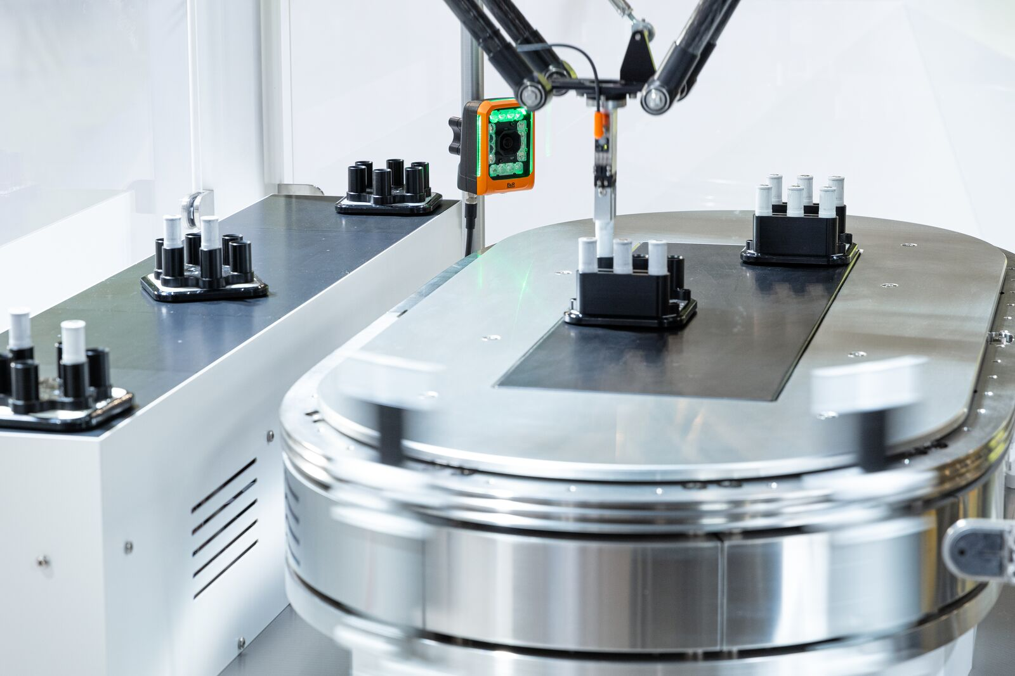
轨道、机器人、摄像头和其他设备之间的硬实时同步可实现高精度处理，同时电池单元仍保持在轨道上并以高达每秒 5 米的速度运动。（照片：贝加莱）

关于贝加莱
贝加莱是一家总部位于奥地利并在全球拥有分公司的创新型自动化企业。2017年7月，贝加莱成为ABB集团的机械自动化事业部。作为工业自动化领域的全球领导者，贝加莱将前沿技术与领先工程相结合，为几乎每个行业的客户提供面向机器与工厂自动化、运动控制、HMI和集成安全技术的完整解决方案。借助于OPC UA、POWERLINK、openSAFETY等工业物联网通信标准，以及强大的Automation Studio软件开发平台，贝加莱不断重新定义自动化工程的未来。受简化流程和超出客户预期的承诺驱动，贝加莱始终保持创新精神并处于工业自动化领域的前沿。
获取更多信息，请访问www.br-automation.com。

